Springer(建议使用IE浏览器访问)
1、使用非校园网IP访问Springer主页（https://link.springer.com），点击网页右上方的“Sign up/Log in”链接

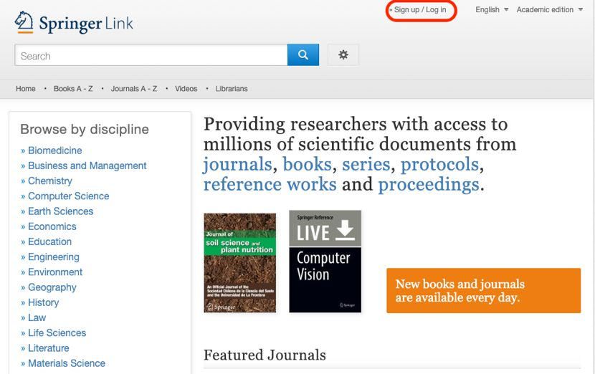
2、在登录页面中，选择“Log in via Shibboleth or Athens”
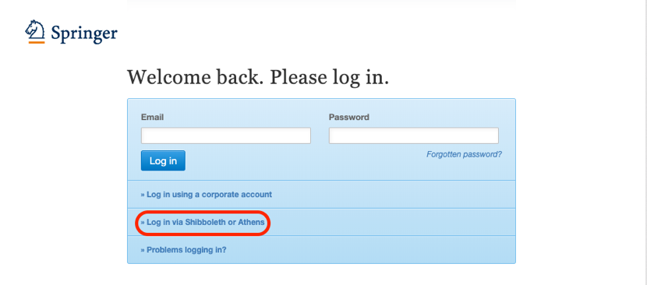

3、在页面右侧“Or，find your institution（via Shibboleth）”模块的选择框中输入“学校英文名称”，并选择对应结果，点击“Log in via Shibboleth”

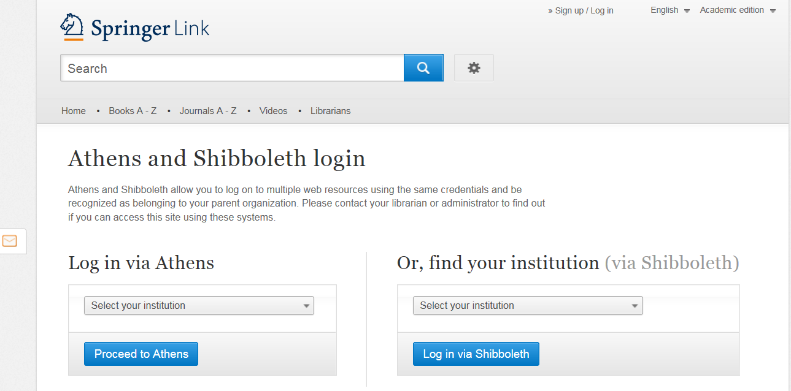

4、在弹出的统一认证界面中，输入用户名和密码，点击登录，待页面跳转回Springer主页后即正常访问。

